**Estación Yopal - YPLC HH  
  
Departamento:** Casanare **| Municipio:** Yopal  
**Coordenadas de la estación:**  Lat. 5.397, Lon. -72.38  
**Tipo de transmisión:** Satelital **| Tipo de adquisición:** Tiempo Real  
**Condición de instalación:** Bunker **| Tipo de estación:** Permanente  
  
**Sensor de banda ancha - 00**   
**Sensor y digitalizador:** CMG40T, 60 s, 2000 V/m/s-DM-24 Mk3 Fixed Gain, gai  
**Fecha inicio:** 2021-04-22 00:00:00 **| Fecha fin:** 2599-12-31 23:59:59  
  
  
  
**1. Funcionamiento**Para todo el primer semestre de 2023 la estación ha mantenido un buen funcionamiento en cuanto a disposición de los datos.  
  
**1.1 Disponibilidad**En general para las tres componentes la estación ha presentado una disponibilidad del 100% sin cortes importantes.

**Comportamiento de disponibilidad en el semestre para las tres componentes**Z | mínimo: 98.4%, máximo: 100.0%, promedio: 99.99%  
N | mínimo: 98.4%, máximo: 100.0%, promedio: 99.99%  
E | mínimo: 98.4%, máximo: 100.0%, promedio: 99.99%  
  
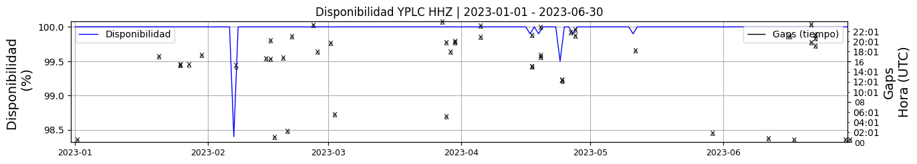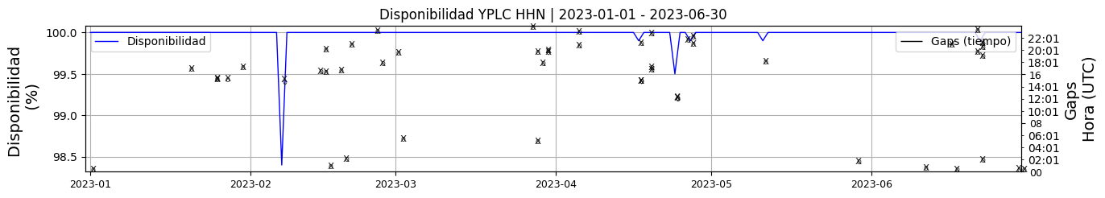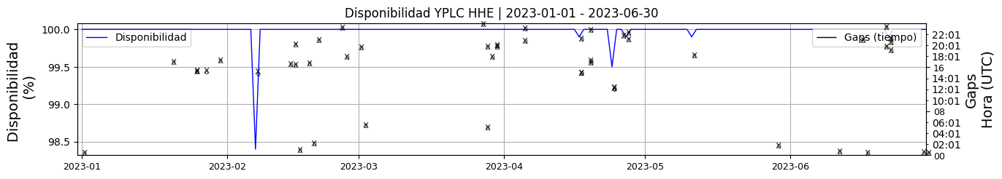 **Figura 1.** Gráfica de disponibilidad en los datos de la estación YPLC en sus tres componentes.  
  
**1.2 Gaps y Overlaps**Los gaps que ha presentado la estación han sido poco frecuentes y los que se han dado son gaps de menos de un minuto, estos no afectan el funcionamiento de la estación.

**Comportamiento de gaps y overlaps en el semestre para las tres componentes  
  
Gaps**Z | número de gaps: 49, máximo: 3, promedio: 0.27  
N | número de gaps: 50, máximo: 4, promedio: 0.28  
E | número de gaps: 49, máximo: 3, promedio: 0.27  
  
**Overlaps**Z | número de overlaps: 1, máximo: 1, promedio: 0.01  
N | número de overlaps: 2, máximo: 1, promedio: 0.01  
E | número de overlaps: 2, máximo: 1, promedio: 0.01  
  
  
  
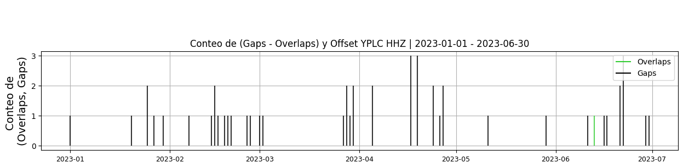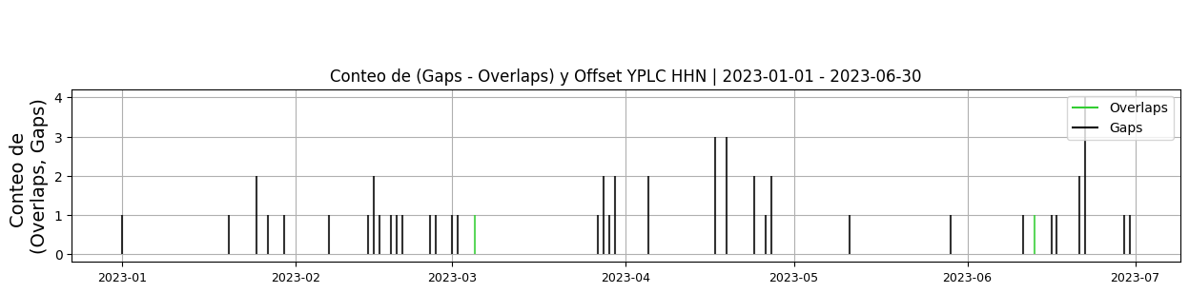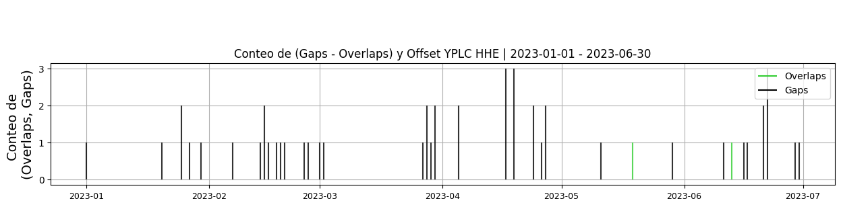 **Figura 2.** Gráfica de gap y overlaps en los datos de la estación YPLC en sus tres componentes.  
  
**2. Calidad**Durante el primer semestre de 2023, la estación ha mantenido una buena calidad en la señal. Aunque las componentes Norte y Este presentan un promedio de 20 picos diarios, esto no ha impedido el buen registro y localización de eventos.  
  
**2.1 Offset**Durante este semestre, los valores de offset para las tres componentes han tenido un promedio entre -31000 y -37000, lo que indica un buen comportamiento.  
  
**Comportamiento de offset en el semestre para las tres componentes**Z | mínimo: -33502.3, máximo: -32640.8, promedio: -33020.53  
N | mínimo: -33586.8, máximo: -29931.3, promedio: -31801.14  
E | mínimo: -37694.5, máximo: -34740.0, promedio: -36751.12  
  
  
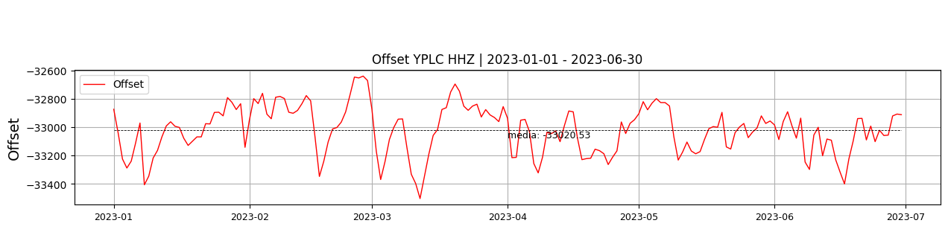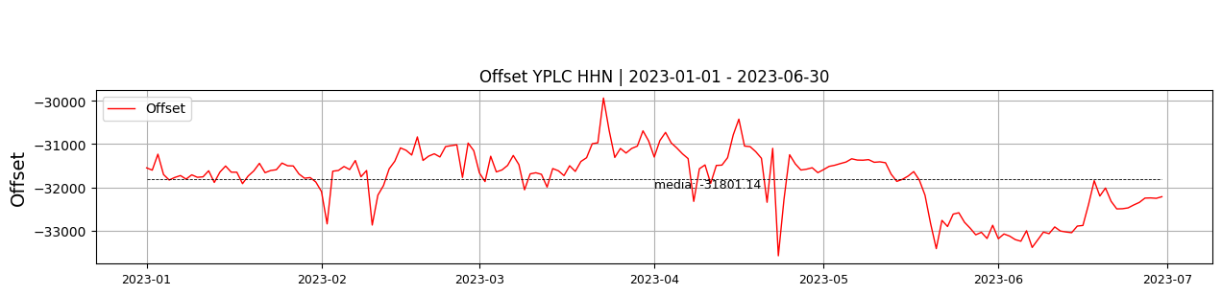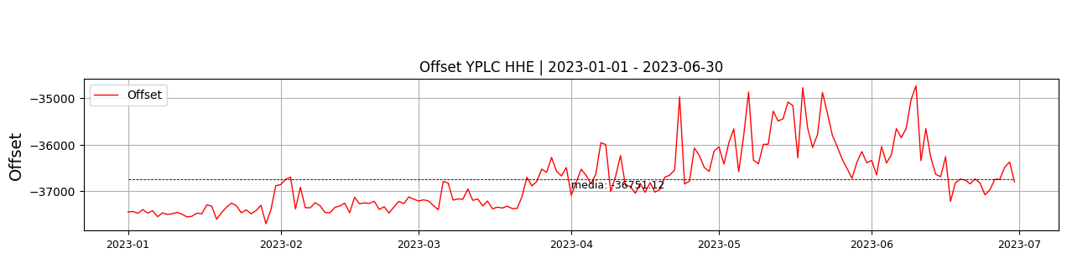  
 **Figura 3.** Gráfica de offset en los datos de la estación YPLC en sus tres componentes.  
  
**2.2 Análisis de ruido**Para la componente vertical las curvas probabilísticas de densidad espectral se encuentra dentro del área establecida por las curvas NHLM y NLNM en todo el ancho de banda, lo que indica niveles de ruido aceptables. En las componentes Norte y Este, el promedio del %ppsd es de alrededor del 20%, debido a frecuencias bajas que se salen de las curvas de Peterson y pueden estar relacionadas con picos de baja frecuencia que se presentan diariamente.  
  
**%ppsd y picos**El %ppsd es el porcentaje de cuánto de la media del espectro de ruido de la estación se encuentra por fuera de las curvas de Peterson, Para las estaciones de banda ancha este %ppsd se espera que esté alrededor del 0% y esto nos dirá que las frecuencias registradas se encuentran dentro de lo normal o no.  
  
**Comportamiento del %ppsd y picos en el semestre para las tres componentes.**Z | promedio %ppsd: 0.03, número de picos: 270, máximo de picos: 11  
N | promedio %ppsd: 23.23, número de picos: 4014, máximo de picos: 41  
E | promedio %ppsd: 20.58, número de picos: 3712, máximo de picos: 37  
  
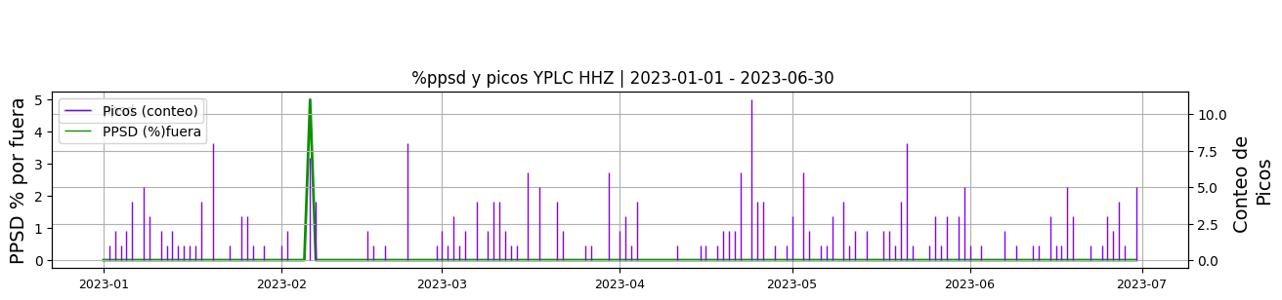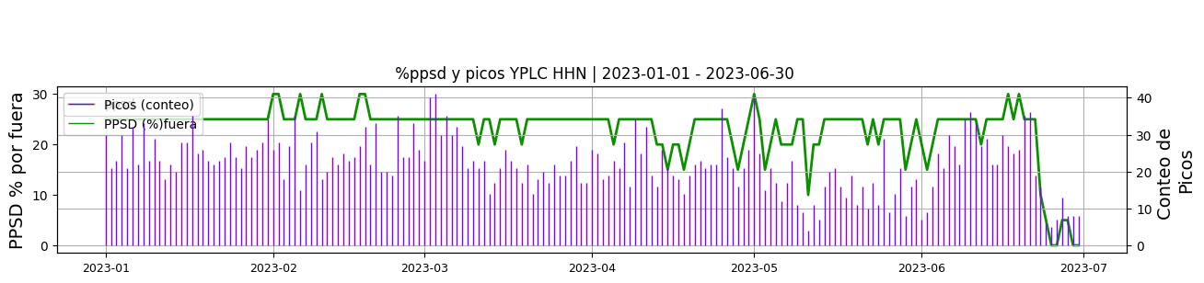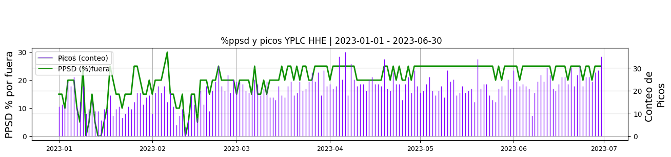 **Figura 4.** Gráfica de %ppsd y picos en los datos de la estación YPLC en sus tres componentes.  
  
**Espectro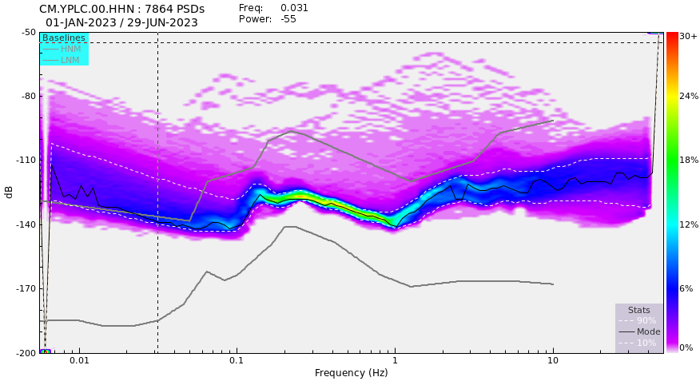 Figura 5.** Espectro de ruido en los datos de la estación YPLC.  
  
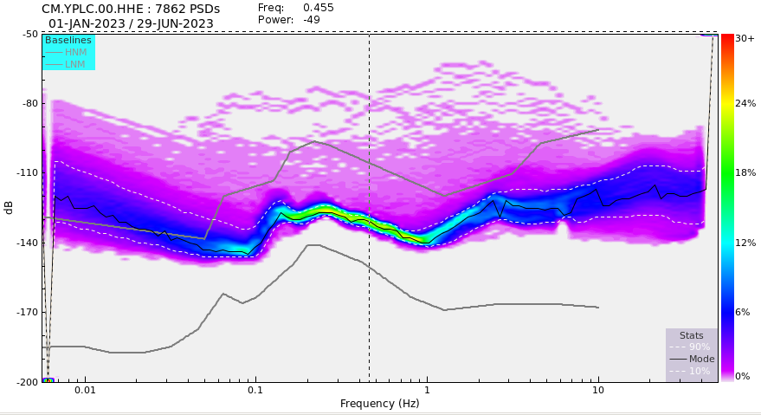 **Figura 6.** Espectro de ruido en los datos de la estación YPLC.  
  
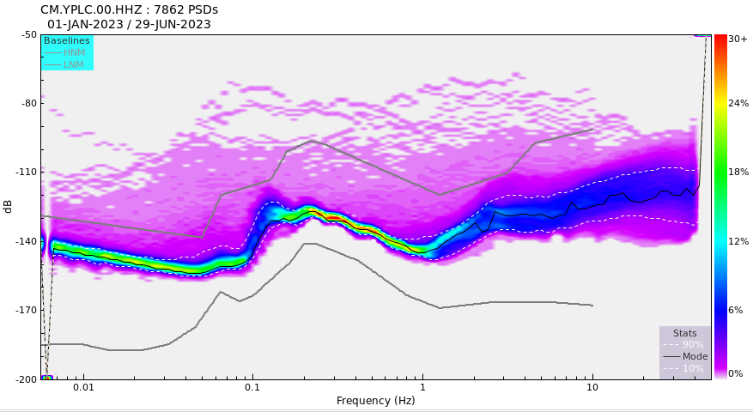 **Figura 7.** Espectro de ruido en los datos de la estación YPLC.  
  
 **3. Última visita**La última visita a la estación fue el 2022-10-24 por Oscar Suarez realizando mantenimiento preventivo, se limpian equipos, se instalan breaks dc entre paneles y el regulador y de las baterias a las cargas, se limpian paneles solares, y maleza alrededor de shelter y antena.  
  
  
  
**4. Recomendaciones**Las componentes verticales presentan picos de baja frecuencia, aunque no ha impedido el buen registro y localización de eventos se recomienda revisar y si es posible corregir estos picos.  
  
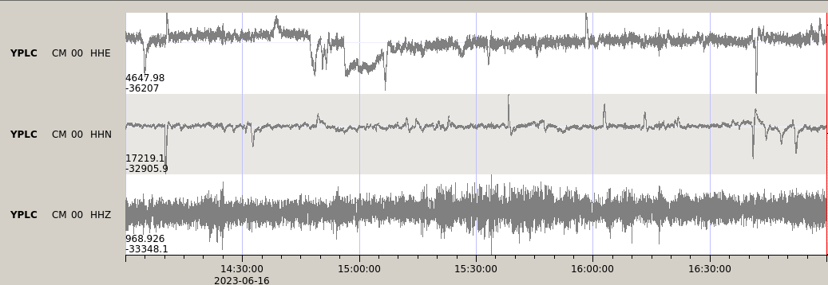 **Figura 8.**  Imagen de apoyo de la estación YPLC.